TASK1
Q1: 查询与CID=1的顾客同一个城市的所有顾客ID
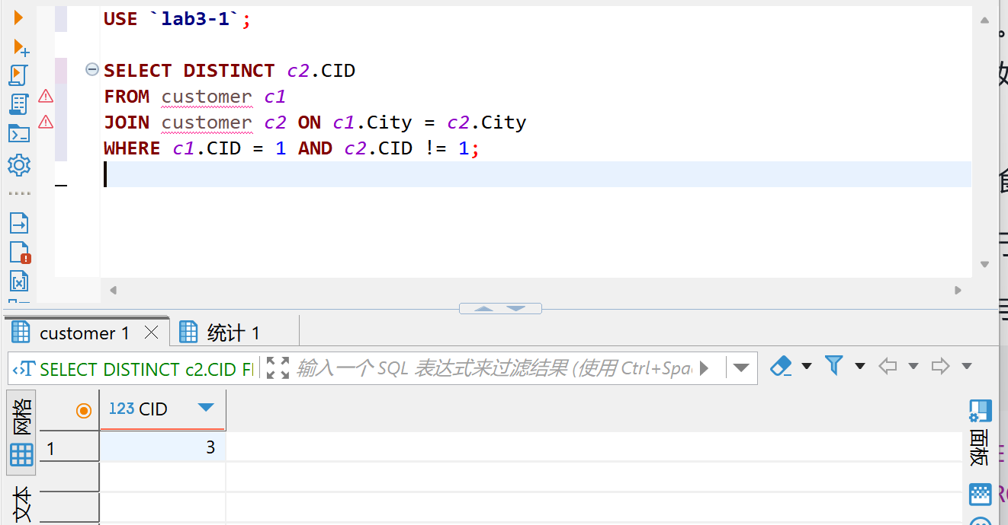
Q2: 查询购买过所有省份（Food表中出现过的City）的食物的顾客ID
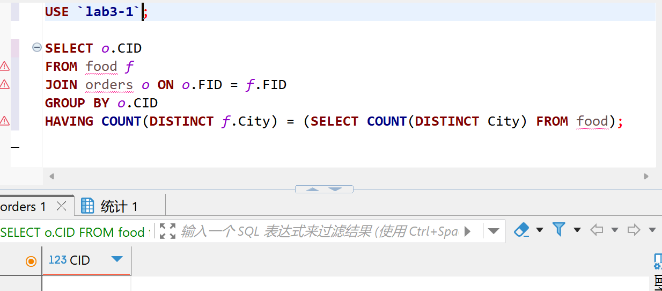
Q3: 查询至少购买过ID为4的顾客买过的全部食物的顾客ID
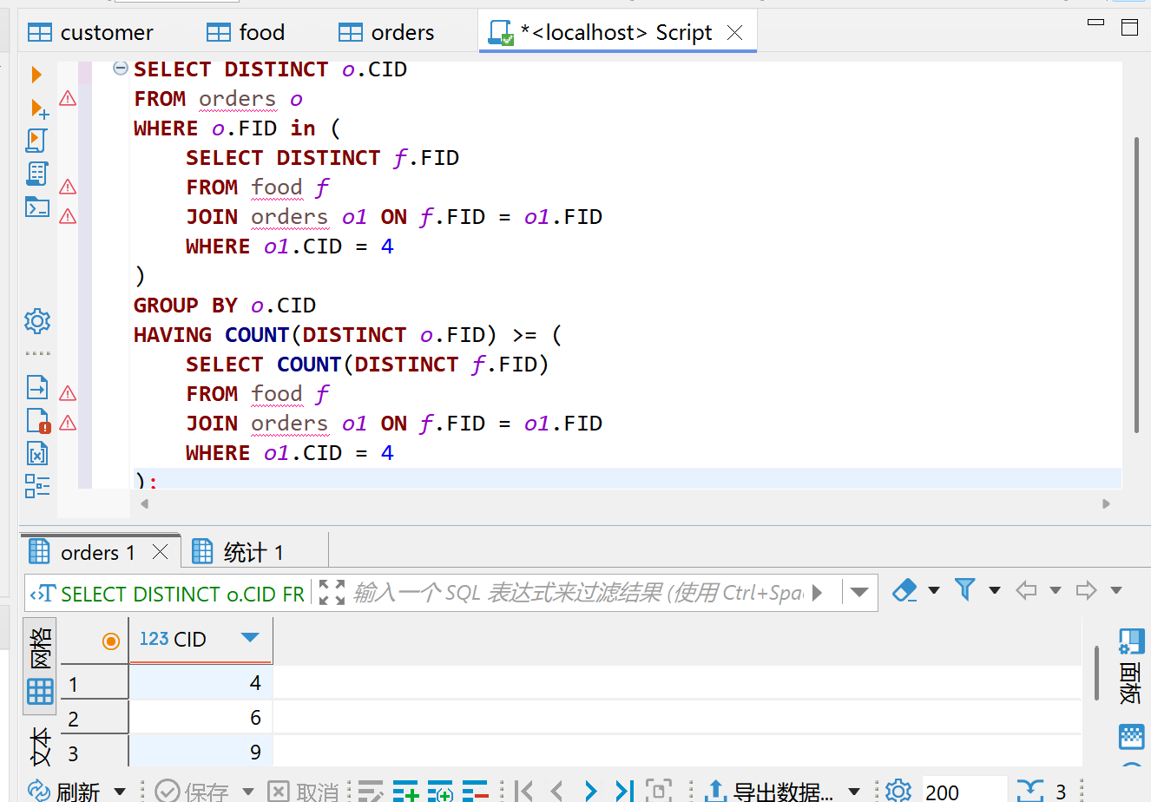

TASK2
Q1: 创建一个新表Sales，字段为：Food ID（主键） 数字型，食物名（非空）字符型 长度20，总销量 数字型。查询每种食物的总销量，将结果插入表中。（两条SQL语句，一条为create语句，一条为insert语句）。
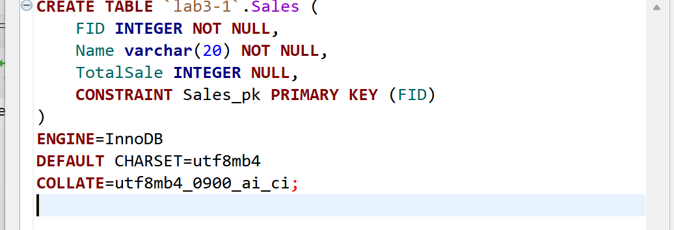
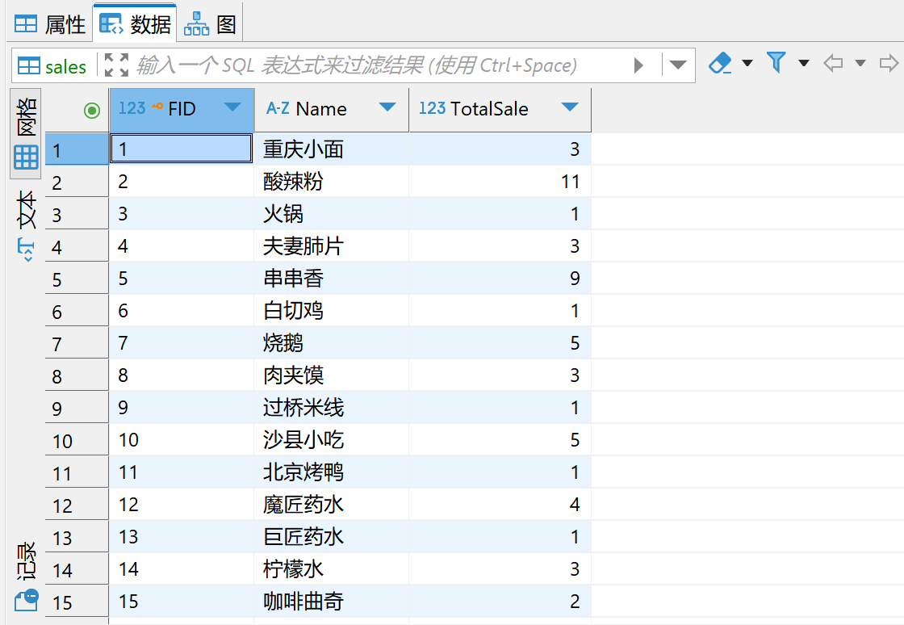

Q2：向Order表添加一条交易记录，内容自定义，并更新对应食物的总销量字段（两条SQL语句）
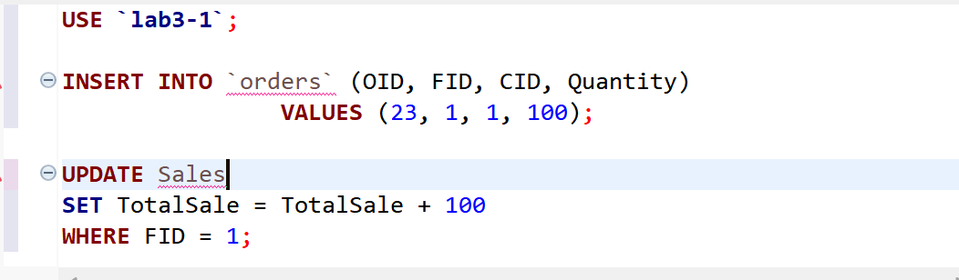
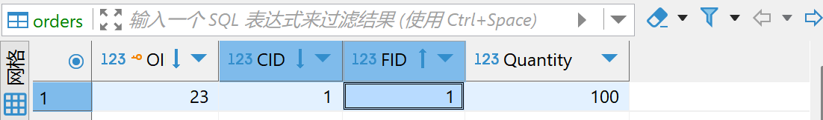
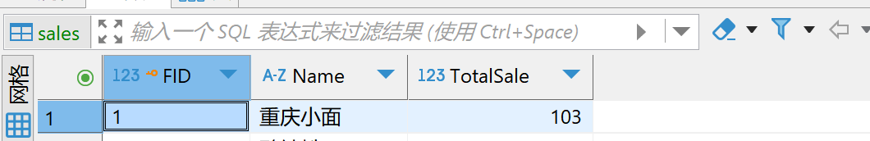

Q3：为新表添加一个评分字段（数字型），要求分数范围限定为0-10，并设置默认值6
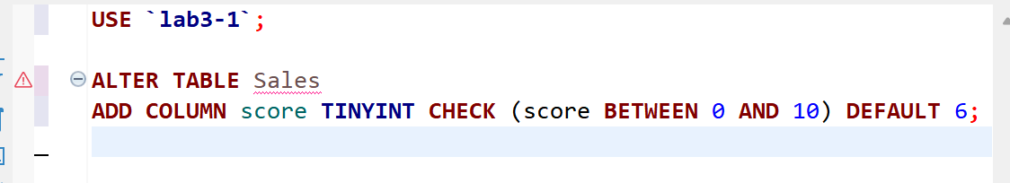
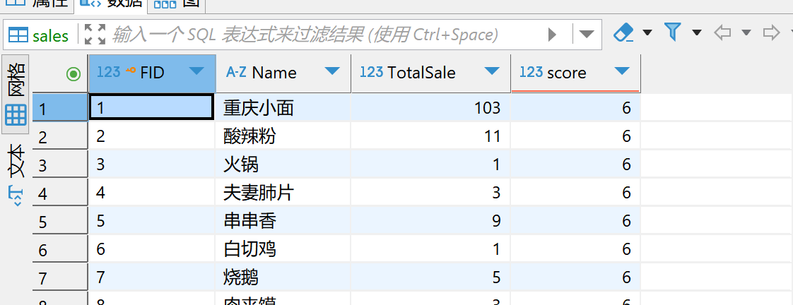

TASK3
Q1：建立购买过重庆或四川食物的顾客视图Shu-view（包含Customer中CID，City）
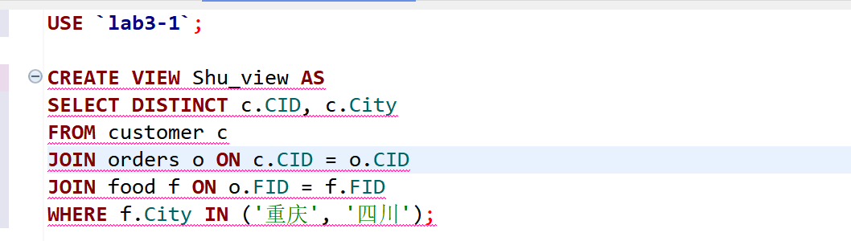
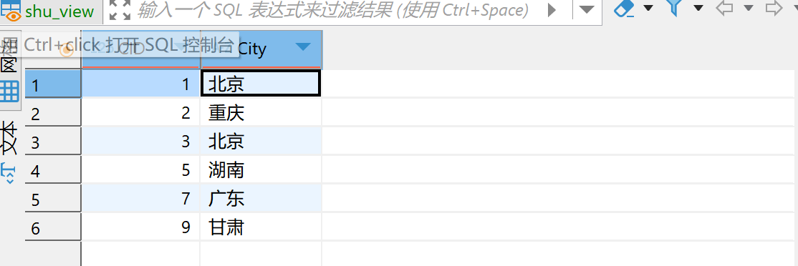

Q2：查询购买过重庆或四川食物的顾客中订单总消费最高的顾客CID（使用视图Shu-view，思考使用视图的好处）
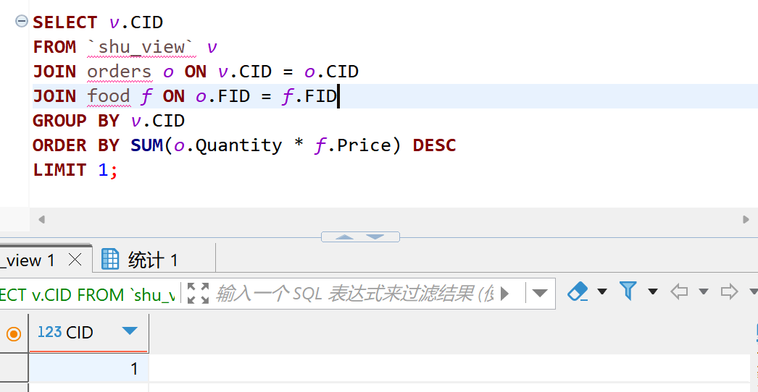

Q3：向视图Shu-view加入表项（16，湖南），能成功吗，为什么？
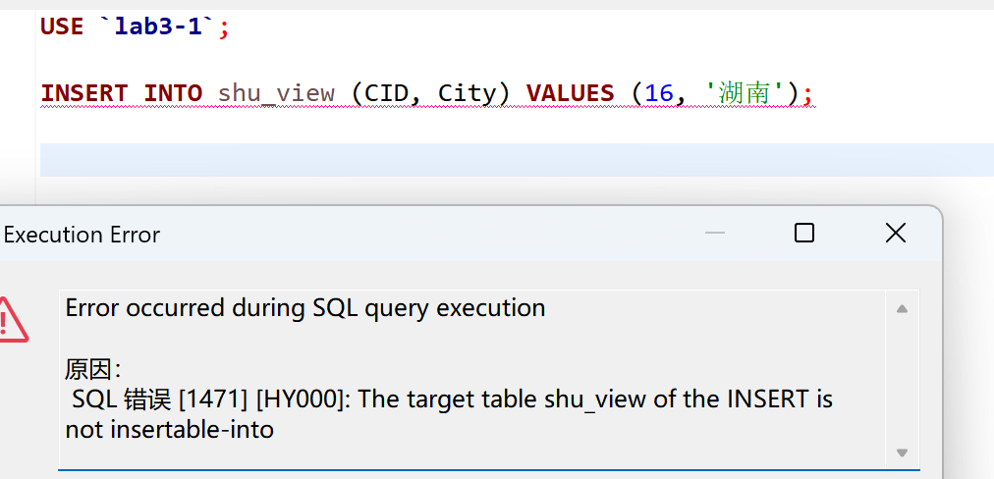
不成功，因为插入数据不符合视图的定义。

Q4：建立男性顾客的视图Male-view（包含Customer中CID，City）,并要求对该视图进行的更新操作只涉及男性顾客。（WITH CHECK OPTION）
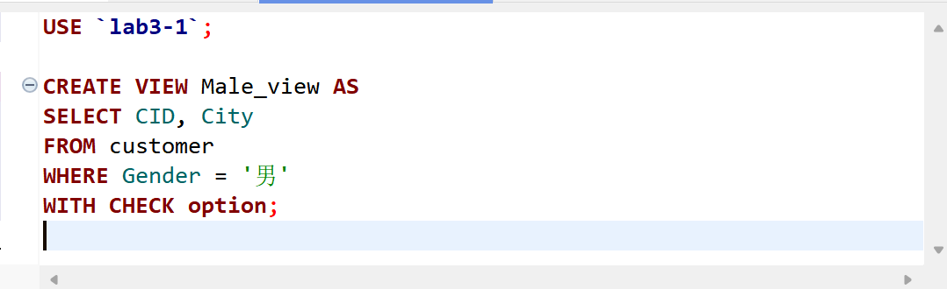
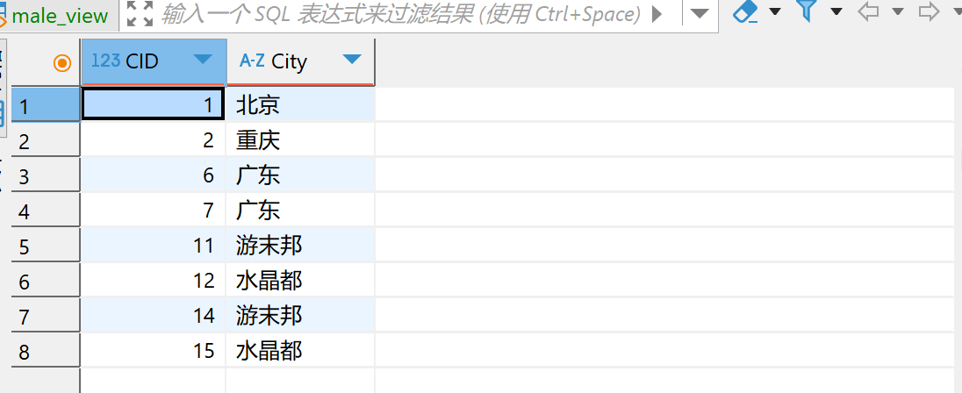

Q5：向视图Male-view加入表项（17，湖南），能成功吗，为什么？
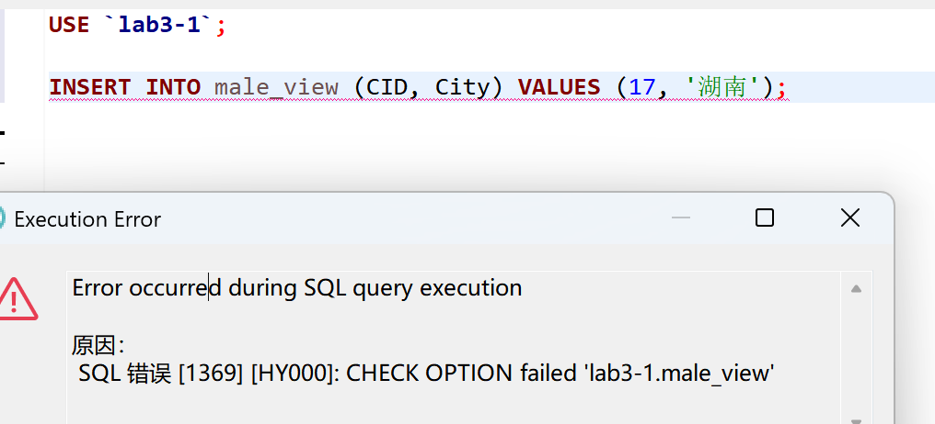
不成功，customer表中不存在CID=17的顾客。

